ОСОБЕННОСТИ РАБОТЫ ДЕЛОПРОИЗВОДИТЕЛЕЙ И ПОМОЩНИКОВ РУКОВОДИТЕЛЕЙ В СИСТЕМЕ ЭЛЕКТРОННОГО ДОКУМЕНТООБОРОТА И ДЕЛОПРОИЗВОДСТВА
База ОГ Правительства 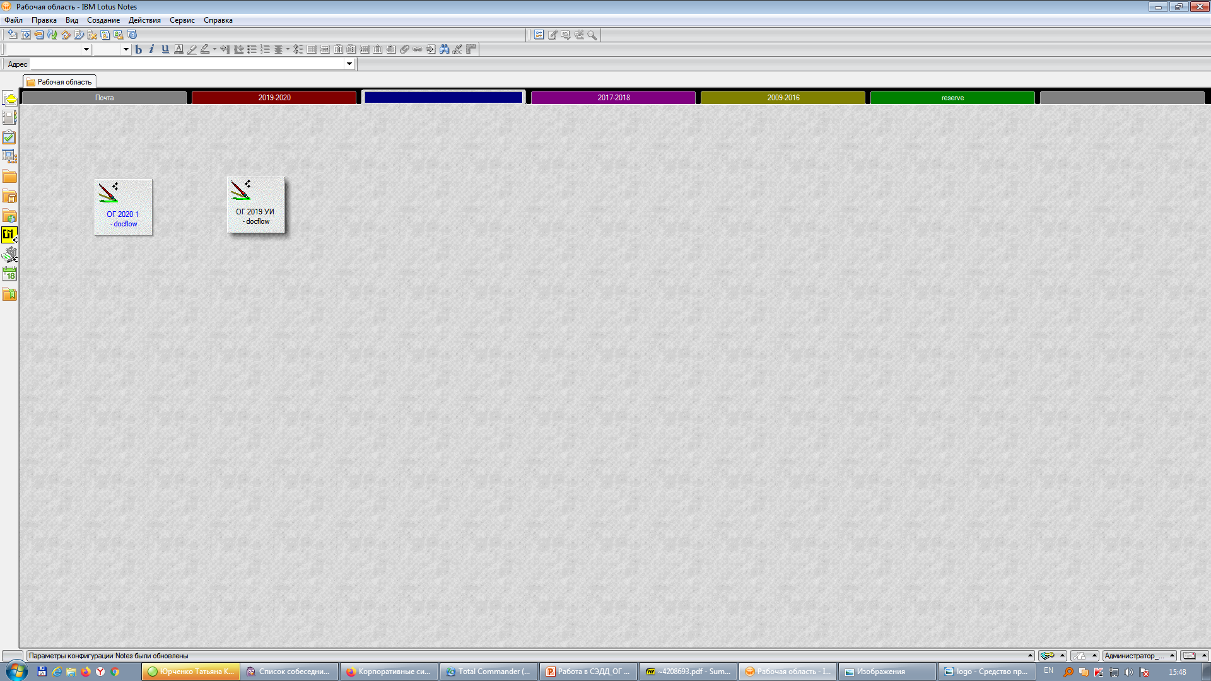
- интегрирована в Официальным порталом ППО (с сайтом ППО)
Если гражданин оставил обращение на сайте правительства, то оно автоматически попадет на предварительную обработку в БД ОГ
- обращения приходят в ИОГВ по резолюциям
База ОГ ИОГВ
Обращения, поступающие в ИОГВ на электронную почту, на бумажном носителе, на официальный сайт и др. вносятся в ОГ ОМСУ вручную.
НОВЫЙ ФУНКЦИОНАЛ
- Отправка ответа гражданину
!!! Отправка ответа на обращение в личный кабинет гражданина не отменяет направление ответа на электронную почту и на бумажном носителе, а является дополнительным функционалом, разработанным на основании поручения Первого заместителя Председателя Правительства.
Если гражданин направил обращение из личного кабинета, то ему на электронную почту и в личный кабинет приходят уведомления:
«Ваше письмо поступило № сайта»
«Ваше письмо зарегистрировано № (из СЭДД)»
«На ваше письмо направлен ответ (отправляются уведомление и файлы, приложенные в отчет об исполнении)».
Ответ гражданину можно направлять по обращениям, если:
- номер документа по обращению начинается на «Эл-…»
- вид обращения в РКК «электронная почта» (рис. 1)
- в источнике поступления отображается идентификационный номер обращения сайта (рис. 2)
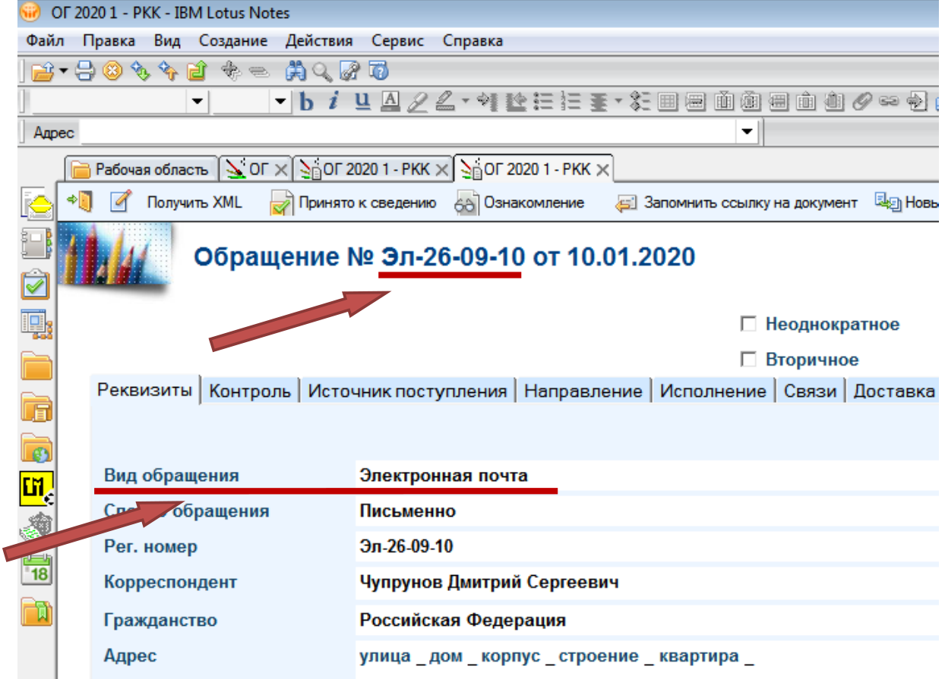
Рис.1
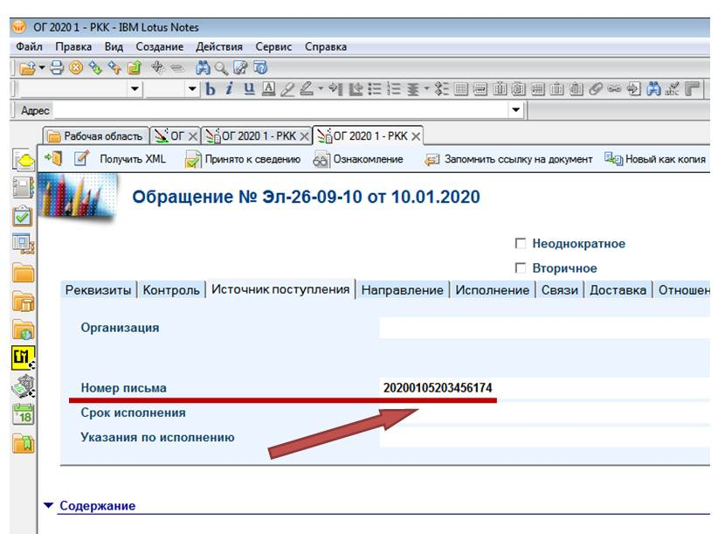
Рис. 2
ПОРЯДОК ОТПРАВКИ ОТВЕТА ГРАЖДАНИНУ:
- Создать отчет об исполнении на обращение
- Приложить файлы-ответы, которые необходимо отправить гражданину
- Нажать на кнопку «Отправить ответ гражданину»
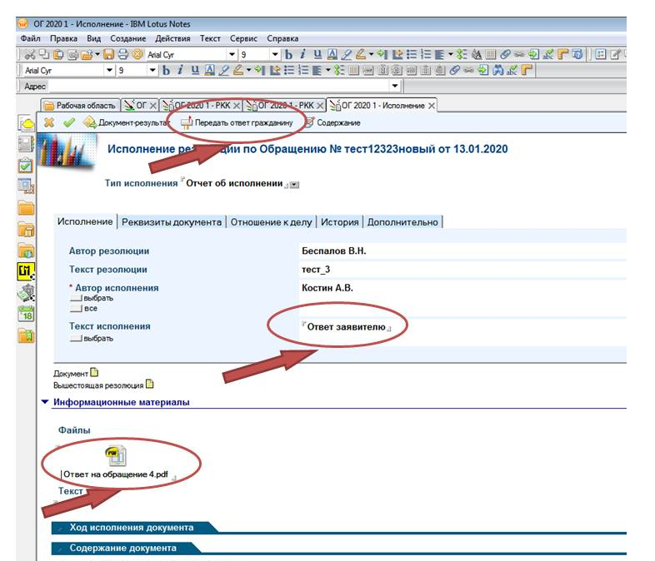
- Появиться информация-подсказка, подтверждаем дальнейшие действия
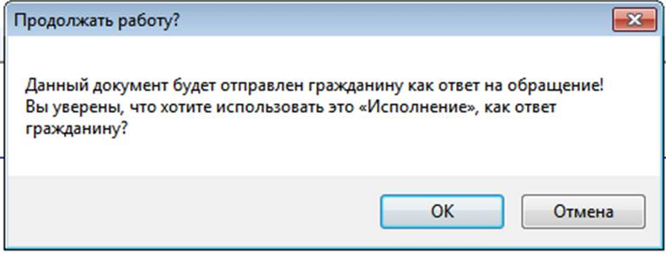
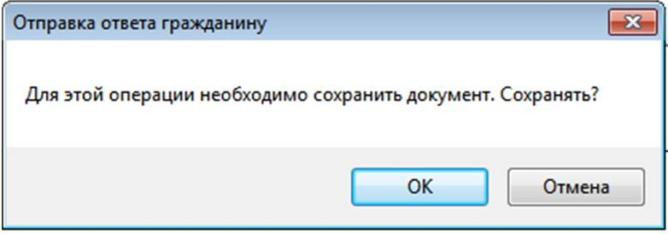
- Появится информация об отправке ответа гражданину и кнопка исчезает.
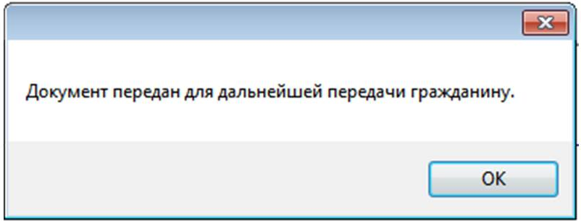
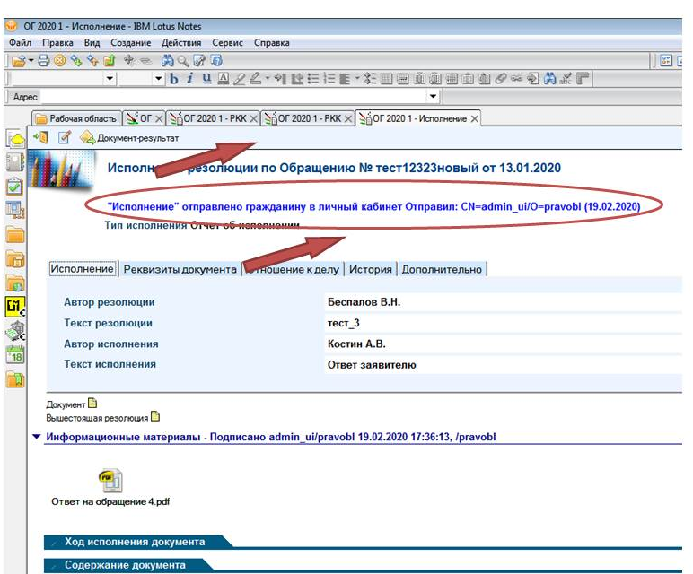
Выгрузка в ССТУ
Информацию по обращениям необходимо вносить в БД ОГ ведомства и на портал ССТУ.
Чтобы упростить внесение сведений в ССТУ, разработана частичная выгрузка. Пример.
ПОРЯДОК ВЫГРУЗКИ ОБРАЩЕНИЙ ИЗ СЭДД
- Зарегистрировать обращения в БД ОГ ОМСУ
- Выделить обращения, которые необходимо внести в ССТУ и нажать на кнопку «Выгрузить пакеты в ССТУ»
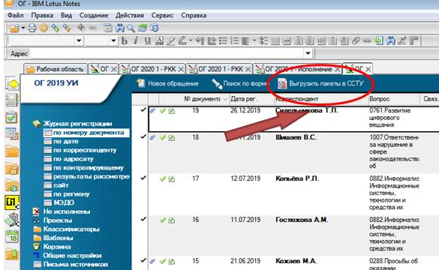
- Появится окно, в котором будет указан путь сохранения выгруженного пакета с обращениями, при необходимости, можно прописать свой пусть
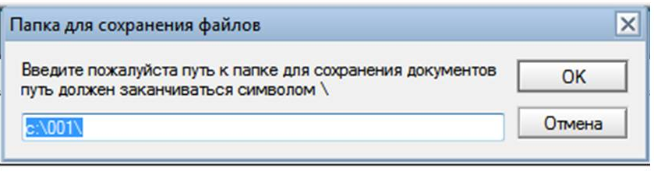
- После подтверждения пути для сохранения, появиться окно-уведомление, в котором необходимо проверить количество выделенных и скаченных обращений
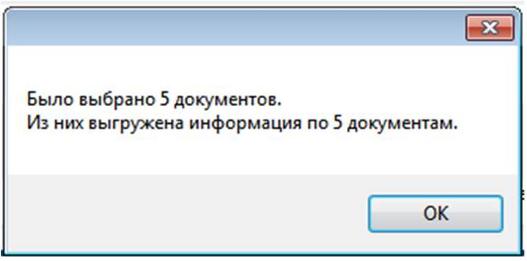
- На ПК по выбранному пути сохранения пакета документов появиться папка 001.
